

OFICINA DE TECNOLOGÍAS DE INFORMACIÓN

Atlas Peruano de Complejidad Económica

MIG-O1-3112 Diseño del Sistema de Información

Historial de Versiones
Fecha | Versión | Descripción | Autor
20/06/2018 | 1.0 | Elaboración del Formato | Bryan Amado

Revisado y Aprobado por:
Nombre | Rol | Firma
Mirtha Quipas | GPR

Tabla de Contenido
1. iNTRODUCCIÓN 4
2. OBJETIVOS 4
3. ALCANCES 4
4. ARQUITECTURA DEL SISTEMA 4
5. DIAGRAMAS DE COMPONENTES 6
6. DIAGRAMA DE CLASES 8
7. Diagrama Entidad Relación 12
8. Diccionario de Datos 13
8.1. Lista de Tablas 13
8.2. Descripción de las Tablas 13

- iNTRODUCCIÓN
El presente documento contiene la documentación referida al diseño del Atlas Peruano de complejidad económica, cuyo análisis fue detallado en los documentos de Modelo del Software y Análisis de Requerimientos Técnicos.

Este documento detalla la arquitectura general del sistema, los componentes que lo componen, las clases que pertenecerán a los componentes y el modelo de datos del sistema: Diagrama Entidad – Relación (DER) y Diccionario de Datos.
- OBJETIVOS
El objetivo del documento es presentar el modelamiento del Atlas Peruano desde una perspectiva enfocada al diseño de la aplicación final a implementarse, esto se debe a que el presente documento es referencia para la realización de las actividades de construcción del sistema de información.
- ALCANCES
El presente documento está dirigido principalmente al equipo de desarrollo del sistema de información, por ser este un insumo para la etapa de construcción del mismo.
- ARQUITECTURA DEL SISTEMA
Tomando como base los estándares definidos para las aplicaciones desarrolladas en la plataforma JAVA, así como las recomendaciones de Sun MicroSystems para la definición de arquitecturas en dicha plataforma, se ha realizado una adaptación para el caso específico del sistema a desarrollar, el cual se detalla en el siguiente diagrama:

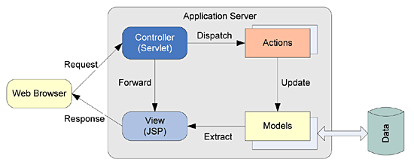

Nombre | MessageResources
Descripción
Este componente vista de la clase Struts org.apache.struts.util.MessageResources que nos permite tratar un conjunto de paquetes de recursos como una base de datos, y nos permite solicitar un string de mensajes particular para una Localidad particular (normalmente asociado con el usuario actual) en lugar de la localidad por defecto en la que el propio servidor se está ejecutando.

Nombre | Formularios con Struts
Descripción
Este componente vista trata con los formularios de una forma menos dolorosa que usar sólo las facilidades HTML y JSP estándares.

Nombre | Componentes de Renderizado
Descripción
Este componente vista es útil para algunas aplicaciones que requieren generar imágenes dinámicamente, como cartas de precios sobre una site de informe de stocks.

Nombre | Componentes JavaBeans y el Ámbito
Descripción
Dentro de una aplicación basada en web, los Javabeans pueden almacenarse en (y ser accedidos desde) varias colecciones de "atributos" diferentes. Cada colección tiene diferentes reglas para el tiempo de vida de esa colección, y la visibilidad de los Beans almacenados en ella. Juntos, las reglas que definen el tiempo de vida y la visibilidad se llama el ámbito de esos beans.

Nombre | Componente Bean Lógica de Negocio
Descripción
Deberíamos encapsular la lógica funcional de nuestra aplicación como llamadas a métodos en JavaBeans diseñados para este propósito. Estos métodos pueden ser parte de las mismas clases usadas para los beans de estado del sistema, o podrían estar en clases separadas dedicadas a realizar la lógica. En el último caso, normalmente necesitaremos pasarle los beans de estado del sistema para que sean manipulados por estos métodos como argumentos.

Nombre | Componentes Clase Action
Descripción
Componente del controlador de la clase Action define métodos que podrían ser ejecutados dependiendo de nuestro entorno servlet.

Es muy importante señalar que el diagrama anterior representa el esquema general de la arquitectura que guiará la implementación del sistema, es decir, que el número y nombres exactos de los componentes del sistema se especificarán en el diagrama de componentes que se presentan a continuación:

- DIAGRAMAS DE COMPONENTES
A se describirán la distribución de los componentes del sistema de Información.

Nombre | struts.jar
Descripción
Framework para el desarrollo

Nombre | jstl.jar
Descripción
Librería para crear interaccion dentro de las paginas jsp

Nombre | displaytag.jar
Descripción
Librería usada para generar reportes amigables

Nombre | dao
Descripción
SqlAdministradorDAO: Clase DAO para acceder a datos del sistema administración usuario.
SqlBusquedasDAO: Clase DAO para realizar búsquedas en general
SqlCierreDAO: Clase DAO para realizar operaciones del modulo de Cierre y Pre-Cierre
SqlLoginDAO: Clase DAO para realizar validaciones de usuario.
SqlReiterativoDAO: clase DAO para realizar operaciones del modulo Reiterativo
SqlReportesDAO: clase DAO para realizar reportes
SqlUsuarioDAO: clase DAO para acceder a los datos de los servicios del sistema

Nombre | form
Descripción
Paquete que contiene clases extendidas del ActionForm, para los formularios de los servicios del sistema

Nombre | util
Descripción
Paquete que contiene clases utilitarias para realizar cambios de formatos en fecha, numero. Etc.

Nombre | action
Descripción
Paquete que contiene clases controladores de los servicios del sistema

Nombre | FFORMLogin
Descripción
Capa de presentación del sistema, diseñada para el logueo de Usuario al sistema.

Nombre | VerFrameListas
Descripción
Componente que implementa todas las llamadas a los métodos para listas de registros.

Nombre | MantDatosInvestigador
Descripción
Componente que implementa el registro de Datos Personales del Investigador.

- DIAGRAMA DE CLASES
Debemos resaltar que los atributos de las clases que se muestran en el detalle de cada componente, son referenciales, es decir, no serán implementadas como propiedades de la clase, sino que serán incluidas como argumentos en los métodos necesarios.

El diagrama se presenta a continuación:
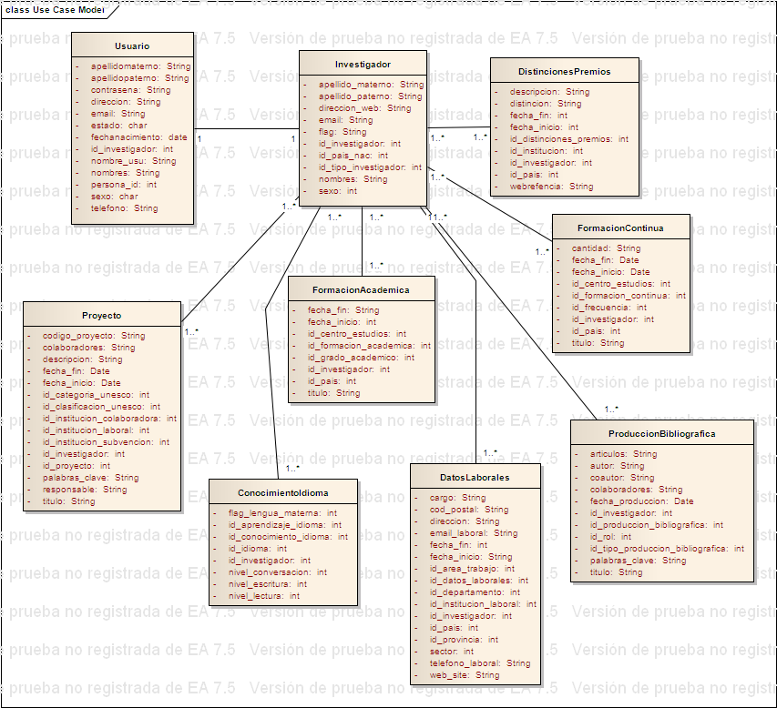
Componente | Usuario
Descripción
Clase Usuario: Esta clase especifica los atributos relacionados al Usuario, además las operaciones de las cuales esta entidad es responsable, y las llamadas a métodos de acceso a datos. Se usa para el registro de usuario, su actualización, eliminación, posterior consulta.

Diagrama de Clases
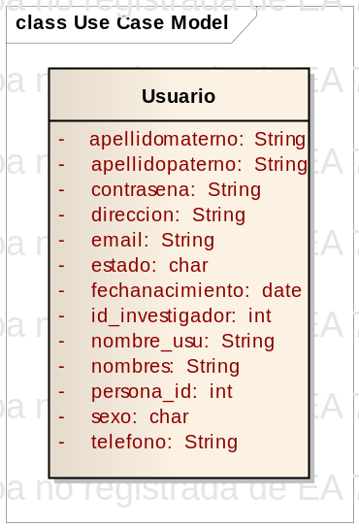

Componente | Investigador
Descripción
Clase Investigador: Esta clase especifica los atributos relacionados al Investigador, además las operaciones de las cuales esta entidad es responsable, y las llamadas a métodos de acceso a datos. Se usa para el registro de datos básicos del investigador, su actualización, eliminación, posterior consulta.

Diagrama de Clases
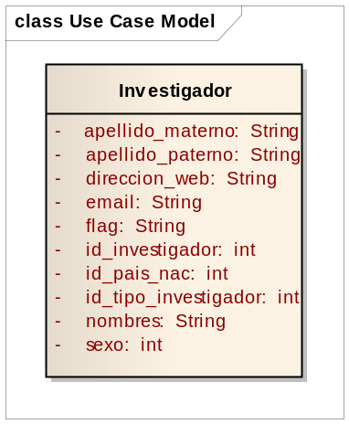

Componente | Distinciones y Premios
Descripción
Clase DistincionesPremios: Esta clase especifica los atributos relacionados a las Distinciones y Premios del Investigador, además las operaciones de las cuales esta entidad es responsable, y las llamadas a métodos de acceso a datos. Se usa para el registro, su actualización, eliminación, posterior consulta.

Diagrama de Clases
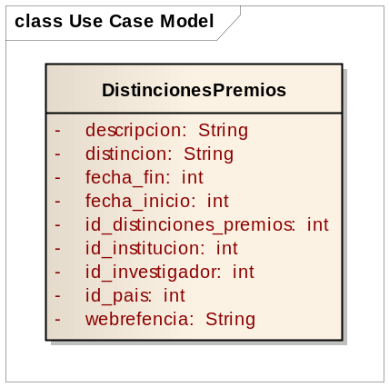

Componente | Proyecto
Descripción
Clase Proyecto: Esta clase especifica los atributos relacionados a los Proyectos, además las operaciones de las cuales esta entidad es responsable, y las llamadas a métodos de acceso a datos. Se usa para el registro, su actualización, eliminación, posterior consulta.

Diagrama de Clases
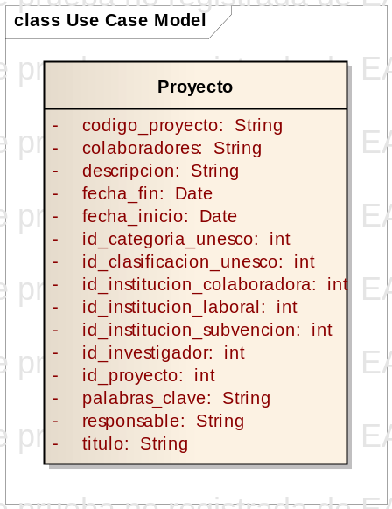

Componente | Formación Académica
Descripción
Clase FormacionAcademica: Esta clase especifica los atributos relacionados a la Formación Académica, además las operaciones de las cuales esta entidad es responsable, y las llamadas a métodos de acceso a datos. Se usa para el registro, su actualización, eliminación, posterior consulta.

Diagrama de Clases
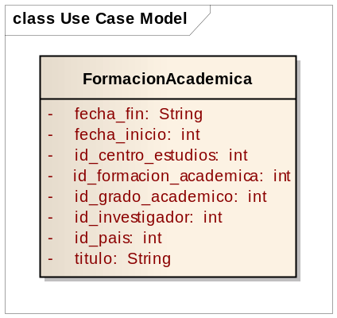

Componente | Formación Continua
Descripción
Clase FormacionContinua: Esta clase especifica los atributos relacionados a la Formación Continua, además las operaciones de las cuales esta entidad es responsable, y las llamadas a métodos de acceso a datos. Se usa para el registro, su actualización, eliminación, posterior consulta.

Diagrama de Clases
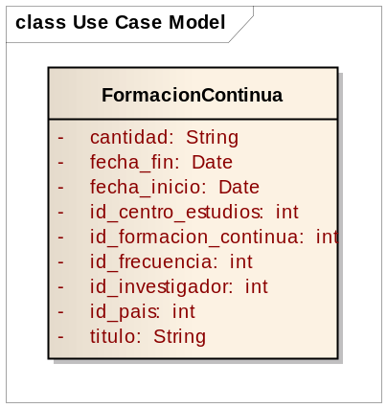

Componente | Conocimiento Idioma
Descripción
Clase ConocimientoIdioma: Esta clase especifica los atributos relacionados los idiomas que el investigador domina o tiene conocimiento, además las operaciones de las cuales esta entidad es responsable, y las llamadas a métodos de acceso a datos. Se usa para el registro, su actualización, eliminación, posterior consulta.

Diagrama de Clases
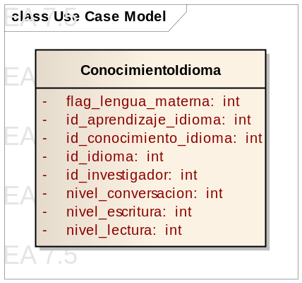

Componente | Datos Laborales
Descripción
Clase DatosLaborales: Esta clase especifica los atributos relacionados a la experiencia laboral del investigador, además las operaciones de las cuales esta entidad es responsable, y las llamadas a métodos de acceso a datos. Se usa para el registro, su actualización, eliminación, posterior consulta.

Diagrama de Clases
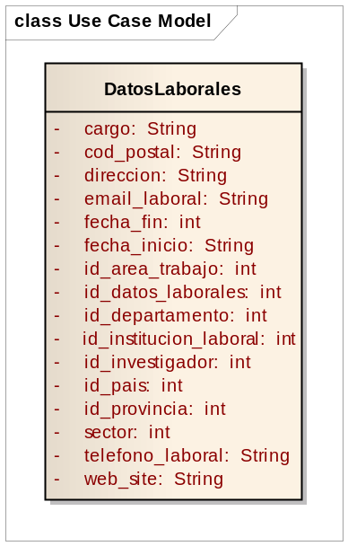

- Diagrama Entidad Relación
A continuación se mostrará el diagrama Entidad Relación del sistema de información.

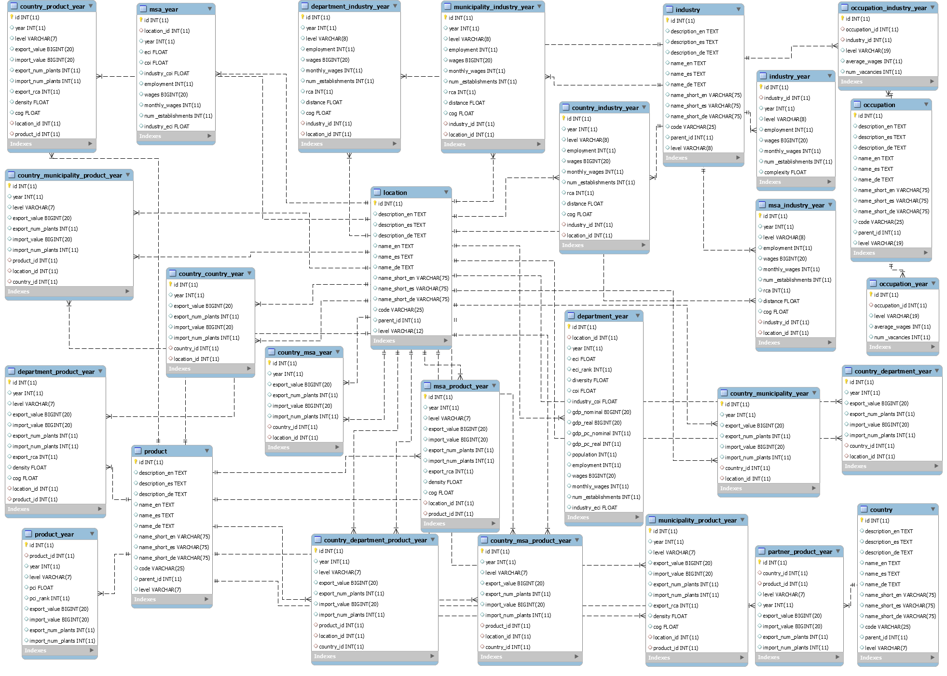
- Diccionario de Datos

Lista de Tablas

TABLAS
NOMBRE | DESCRIPCION
location | Tabla que muestra el listado de lugares; incluye País, Departamento o Provincia.
country | Tabla que muestra la lista de países y regiones.
product | Tabla que muestra la lista de Productos.
country_product_year | Tabla que muestra datos como el valor de exportación, ventaja competitiva, densidad, valor estratégico de un producto por año.
product_year | Tabla que muestra datos como el valor de exportación, índice de complejidad de un producto por año.
department_year | Tabla que muestra datos como el Índice de complejidad económica, pronóstico de complejidad, GDP y Población de un departamento por año.
msa_year | Tabla que muestra el Índice de complejidad económica (ECI), Pronóstico de complejidad (COI) de una provincia por año.
department_product_year | Tabla que muestra el valor de exportación, valor de importación, la densidad, el Valor Estratégico (COG) de un producto por departamento por año.
country_department_product_year | Tabla que muestra el valor de exportación de un producto por departamento por año.
country_department_year | Tabla que muestra el valor de exportación de un departamento por año.
msa_product_year | Tabla que muestra el valor de exportación, valor de importación, la densidad, el Valor Estratégico (COG) de un producto por provincia por año.
country_msa_product_year | Tabla que muestra el valor de exportación de un producto por provincia por país por año.
country_msa_year | Tabla que muestra el valor de exportación de una provincia por país por año.
country_country_year | Tabla que muestra Valor de exportación (export_value) por país por año.
partner_product_year | Tabla que muestra valor de exportación de un producto por país por año.
country_municipality_product_year | Tabla vacía; no utilizada en el sistema
country_municipality_year | Tabla vacía; no utilizada en el sistema
country_industry_year | Tabla vacía; no utilizada en el sistema
industry | Tabla vacía; no utilizada en el sistema
industry_year | Tabla vacía; no utilizada en el sistema
msa_industry_year | Tabla vacía; no utilizada en el sistema
municipality_industry_year | Tabla vacía; no utilizada en el sistema
department_industry_year | Tabla vacía; no utilizada en el sistema
municipality_product_year | Tabla vacía; no utilizada en el sistema
occupation | Tabla vacía; no utilizada en el sistema
occupation_industry_year | Tabla vacía; no utilizada en el sistema
occupation_year | Tabla vacía; no utilizada en el sistema

Descripción de las Tablas
TABLA: location
Tabla que muestra el listado de lugares: incluye País, Departamento o Provincia.
Columna | Tipo | Nulo | Descripción
id (Primaria) | int(11) | No
description_en | text | Sí
description_es | text | Sí
description_de | text | Sí
name_en | text | Sí
name_es | text | Sí
name_de | text | Sí
name_short_en | varchar(75) | Sí
name_short_es | varchar(75) | Sí
name_short_de | varchar(75) | Sí
code | varchar(25) | Sí
parent_id | int(11) | Sí
level | varchar(12) | Sí

TABLA: country
Tabla que muestra la lista de países y regiones.
Columna | Tipo | Nulo | Descripción
id (Primaria) | int(11) | No
description_en | text | Sí
description_es | text | Sí
description_de | text | Sí
name_en | text | Sí
name_es | text | Sí
name_de | text | Sí
name_short_en | varchar(75) | Sí
name_short_es | varchar(75) | Sí
name_short_de | varchar(75) | Sí
code | varchar(25) | Sí
parent_id | int(11) | Sí
level | varchar(7) | Sí

TABLA: product
Tabla que muestra la lista de Productos.
Columna | Tipo | Nulo | Descripción
id (Primaria) | int(11) | No
description_en | text | Sí
description_es | text | Sí
description_de | text | Sí
name_en | text | Sí
name_es | text | Sí
name_de | text | Sí
name_short_en | varchar(75) | Sí
name_short_es | varchar(75) | Sí
name_short_de | varchar(75) | Sí
code | varchar(25) | Sí
parent_id | int(11) | Sí
level | varchar(7) | Sí

TABLA: country_product_year
Tabla que muestra datos como el valor de exportación, ventaja competitiva, densidad, valor estratégico de un producto por año.
Columna | Tipo | Nulo | Descripción
id (Primaria) | int(11) | No
description_en | text | Sí
description_es | text | Sí
description_de | text | Sí
name_en | text | Sí
name_es | text | Sí
name_de | text | Sí
name_short_en | varchar(75) | Sí
name_short_es | varchar(75) | Sí
name_short_de | varchar(75) | Sí
code | varchar(25) | Sí
parent_id | int(11) | Sí
level | varchar(7) | Sí

TABLA: product_year
Tabla que muestra datos como el valor de exportación, índice de complejidad de un producto por año.
Columna | Tipo | Nulo | Descripción
id (Primaria) | int(11) | No
product_id | int(11) | Sí | NULL
year | int(11) | Sí | NULL
level | varchar(7) | Sí | NULL
pci | float | Sí | NULL
pci_rank | int(11) | Sí | NULL
export_value | bigint(20) | Sí | NULL
import_value | bigint(20) | Sí | NULL
export_num_plants | int(11) | Sí | NULL
import_num_plants | int(11) | Sí | NULL

TABLA: department_year
Tabla que muestra datos como el Índice de complejidad económica, pronóstico de complejidad, GDP y Población de un departamento por año.
Columna | Tipo | Nulo | Descripción
id (Primaria) | int(11) | No
location_id | int(11) | Sí
year | int(11) | Sí
eci | float | Sí
eci_rank | int(11) | Sí
diversity | float | Sí
coi | float | Sí
industry_coi | float | Sí
gdp_nominal | bigint(20) | Sí
gdp_real | bigint(20) | Sí
gdp_pc_nominal | int(11) | Sí
gdp_pc_real | int(11) | Sí
population | int(11) | Sí
employment | int(11) | Sí
wages | bigint(20) | Sí
monthly_wages | int(11) | Sí
num_establishments | int(11) | Sí
industry_eci | float | Sí

TABLA: msa_year
Tabla que muestra el Índice de complejidad económica (ECI), Pronóstico de complejidad (COI) de una provincia por año.
Columna | Tipo | Nulo | Descripción
id (Primaria) | int(11) | No
location_id | int(11) | Sí
year | int(11) | Sí
eci | float | Sí
coi | float | Sí
industry_coi | float | Sí
employment | int(11) | Sí
wages | bigint(20) | Sí
monthly_wages | int(11) | Sí
num_establishments | int(11) | Sí
industry_eci | float | Sí

TABLA: department_product_year
Tabla que muestra el valor de exportación, valor de importación, la densidad, el Valor Estratégico (COG) de un producto por departamento por año.
Columna | Tipo | Nulo | Descripción
id (Primaria) | int(11) | No
year | int(11) | Sí
level | varchar(7) | Sí
export_value | bigint(20) | Sí
import_value | bigint(20) | Sí
export_num_plants | int(11) | Sí
import_num_plants | int(11) | Sí
export_rca | int(11) | Sí
density | float | Sí
cog | float | Sí
location_id | int(11) | Sí
product_id | int(11) | Sí

TABLA: country_department_product_year
Tabla que muestra el valor de exportación de un producto por departamento por año.
Columna | Tipo | Nulo | Descripción
id (Primaria) | int(11) | No
year | int(11) | Sí
level | varchar(7) | Sí
export_value | bigint(20) | Sí
export_num_plants | int(11) | Sí
import_value | bigint(20) | Sí
import_num_plants | int(11) | Sí
product_id | int(11) | Sí
location_id | int(11) | Sí
country_id | int(11) | Sí

TABLA: country_department _year
Tabla que muestra el valor de exportación de un departamento por año.
Columna | Tipo | Nulo | Descripción
id (Primaria) | int(11) | No
year | int(11) | Sí
export_value | bigint(20) | Sí
export_num_plants | int(11) | Sí
import_value | bigint(20) | Sí
import_num_plants | int(11) | Sí
country_id | int(11) | Sí
location_id | int(11) | Sí

TABLA: msa_product_year
Tabla que muestra el valor de exportación, valor de importación, la densidad, el Valor Estratégico (COG) de un producto por provincia por año.
Columna | Tipo | Nulo | Descripción
id (Primaria) | int(11) | No
year | int(11) | Sí
level | varchar(7) | Sí
export_value | bigint(20) | Sí
import_value | bigint(20) | Sí
export_num_plants | int(11) | Sí
import_num_plants | int(11) | Sí
export_rca | int(11) | Sí
density | float | Sí
cog | float | Sí
location_id | int(11) | Sí
product_id | int(11) | Sí

TABLA: country_msa_product_year
Tabla que muestra el valor de exportación de un producto por provincia por país por año.
Columna | Tipo | Nulo | Descripción
id (Primaria) | int(11) | No
year | int(11) | Sí
level | varchar(7) | Sí
export_value | bigint(20) | Sí
export_num_plants | int(11) | Sí
import_value | bigint(20) | Sí
import_num_plants | int(11) | Sí
product_id | int(11) | Sí
location_id | int(11) | Sí
country_id | int(11) | Sí

TABLA: country_msa _year
Tabla que muestra el valor de exportación de una provincia por país por año.
Columna | Tipo | Nulo | Descripción
id (Primaria) | int(11) | No
year | int(11) | Sí
export_value | bigint(20) | Sí
export_num_plants | int(11) | Sí
import_value | bigint(20) | Sí
import_num_plants | int(11) | Sí
country_id | int(11) | Sí
location_id | int(11) | Sí

TABLA: country_country_year
Tabla que muestra Valor de exportación (export_value) por país por año.
Columna | Tipo | Nulo | Descripción
id (Primaria) | int(11) | No
year | int(11) | Sí
export_value | bigint(20) | Sí
export_num_plants | int(11) | Sí
import_value | bigint(20) | Sí
import_num_plants | int(11) | Sí
country_id | int(11) | Sí
location_id | int(11) | Sí

TABLA: partner_product_year
Tabla que muestra valor de exportación de un producto por país por año.
Columna | Tipo | Nulo | Descripción
id (Primaria) | int(11) | No
country_id | int(11) | Sí
product_id | int(11) | Sí
level | varchar(7) | Sí
year | int(11) | Sí
export_value | bigint(20) | Sí
import_value | bigint(20) | Sí
export_num_plants | int(11) | Sí
import_num_plants | int(11) | Sí

